Tryggt och säkert
Dygnet runt
Brott stoppas i realtid
med smarta trygghetskamer0r

Hur mycket går skadegörelsen ner?

Nytänkande bevakning

Dagens System

I NATT VAKAR flera MILJONER ÖVERVAKNINGSKAMEROR ÖVER VÄRLDENS BEFOLKNING och antalet kameror runt om i världen fortsätter att öka kraftigt.

Hur väl fungerar dock vanlig kamerabevakning? Förhindrar de verkligen brott?
2001 sattes flera kameror upp på Möllevångstorget i Malmö för att förhindra brott och skadegörelse på allmän plats. Direkt efter installationen minskade antalet anmälda brott kraftigt men den initiala avskräckningseffekten avtog redan efter ett halvår då antalet brott ökade igen.
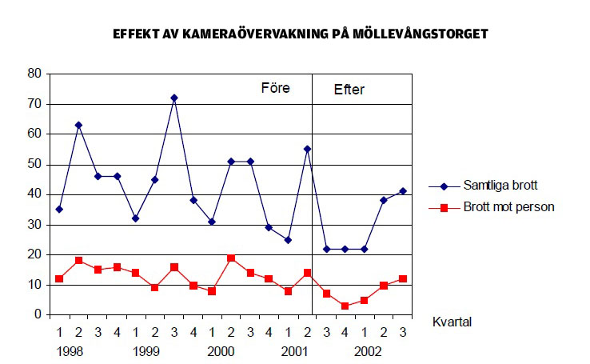
Figur 1: Traditionell kamerabevakning ger inte alltid önskad effekt
Malmöpolisen menar att antalet brott på Möllevångstorget slutade påverkas av övervakningskamerorna då de sällan användes i brottsuppklarande syfte. Kamerorna förlorade snabbt sin trovärdighet eftersom ingen greps eller stoppades med kamerornas hjälp. Den ihållande effekten blir därför större om det finns möjlighet att avbryta eller klara upp brott med hjälp av övervakningen.

Mindmancers lösning
Mindmancers kamerabevakning hjälper er att hålla kvar brottsnivån på den nya, lägre nivån. Vad är då unikt med detta system? Istället för att morgonen efter upptäcka skadegörelse kan nu ett bevakningsföretag bli tillkallat direkt när en suspekt situation uppstår, och agera så fort den otillåtna aktiviteten sker.
Skadegörelse på skolor har de senaste åren varit på uppgång och varje dag brinner till exempel minst en skola i Sverige. Hur många skolor vandaliseras per dag finns ingen statistik över, men krossade glasfönster och nerklottrade väggar ser man alldeles för ofta. Den här skadegörelsen kostar landets kommuner flera miljoner kronor varje år.

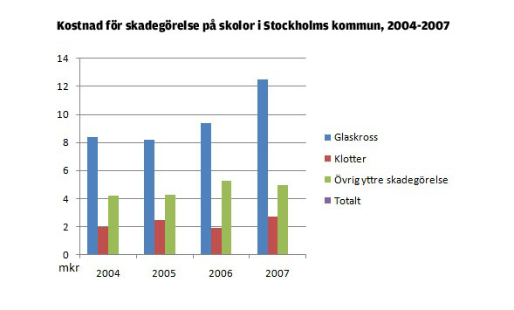
Figur 2: Kostnaden för skadegörelsen är ofta mycket hög för många skolor
2007-2008 installerades termosensorer på flera skolor i Stockholms kommun. Det nya systemet bestående av både Mindmancers bevakningssystem och är så kallad ”mjuk bevakning” (larm går bl.a. till specialutbildade fältassistenter och väktare) visar en mycket positiv effekt. Istället för att initialt se en minskning av kostnader för skadegörelse och sedan ökning igen, har nu skadegörelsen på dessa skolor gått ner i en stadig takt sedan termosensorerna installerades och kopplades till Mindmancers Mjuka bevakning.
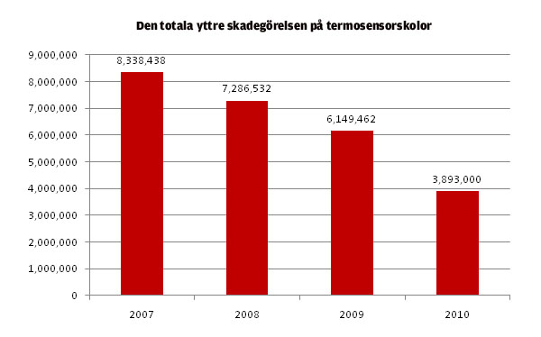
Figur 3: När Mindmancers system har installerats sker en markant minskning
av kostnader för skadegörelse år efter år
”Efter att ha introducerat Mindmancer skolbevakning på 48 av våra mest utsatta skolor i Stockholmsområdet har våra årliga kostnader för skadegörelse minskat dramatiskt. Redan under de tre första åren som de var i drift sparade vi in över 10 miljoner kr bara i minskat klotter, fönsterkross och lägre försäkringspremier.”
Olle Åberg, enhetschef vid Skolfastigheter i Stockholm AB (SISAB) som äger och förvaltar totalt 590 skolor i Stockholmsområdet
Mindmancer AB har mjuka bevakningssystem som varnar för skadegörelse på skolor och andra offentliga platser – innan det sker. Konceptet är att bevaka skolfastigheten, inte övervaka eleven.
Allt ingår i en fast månadskostnad: kamerasystem, installation, larmcentral och drift dygnet runt. Detektionen kan fås helt anonymiserad, vilket gör den väldigt populär för att varna för ”häng” på skolgårdar utan att kränka integriteten. Just nu är över 400 kameror igång på skolgårdar och andra byggnader i Sveriges olika kommuner med direktkoppling till lokala väktarbolag.

MINDMANCER – VI HJÄLPER ER I REALTID.
Har ni skolgårdar eller andra anläggningar ni vill skydda eller vill veta mer? Kontakta oss på telefon 0771-41 11 00 eller email info@mindmancer.se så kan vi berätta mer!

